Encore 2 autres!!
16/9/2013
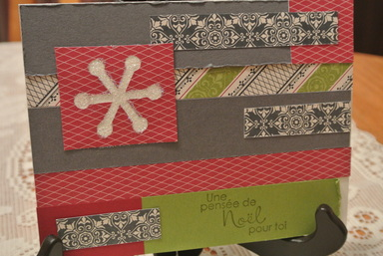
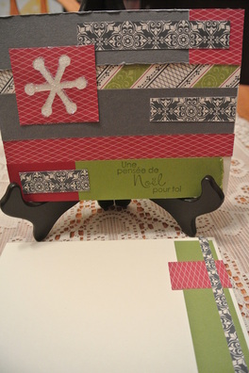
Bonjour tout le monde!!
J'espère que vous avez eu le temps de scrapbooker un peu en fin de semaine?? En tout cas, la température était idéale pour ça!! Comme le défi des retailles se poursuit encore, je vous présente aujourd'hui deux autres projets rempli de détails...euh de retailles hi hi hi!! Voici sans plus tarder des cartes qui sont très contentes d'être mis en vedette aujourd'hui!!
Bien entendu, ce sont les mêmes couleurs que les derniers projets: cerise carmin, vert olive, gris souris et très vanille. Disons que ma carte de Noël n'est pas standard, mais j'aime beaucoup son style!!

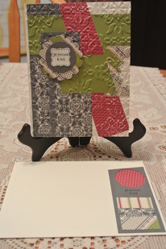
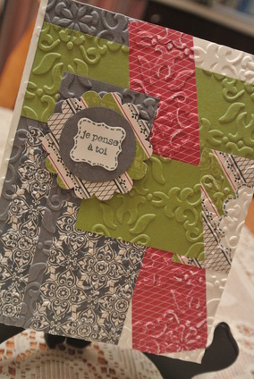
Voici donc la dernière carte de cette série! Pour celle-ci, je me suis amusée à superposer les papiers cartonnés et à motifs comme cela venait! J'ai ensuite passé le tout à la Big Shot avec le plioir Arabesque pour créer une certaine uniformité. Pour terminer, j'ai ajouté le vœu, rehaussé d'un cercle festonné! Voilà, c'est vraiment simple de faire une carte avec les «restants»!!
Est-ce que vous avez remarqué le papier à motifs rouge? Il est blanchi, ce
qui lui donne un effet vieillot. Ce n'était pas vraiment voulu...lorsque j'ai
passé le tout à la Big Shot, les papiers étaient un peu épais et c'est ce que
cela a donné!! J'aime beaucoup, et vous, qu'en pensez-vous??
Voilà, je vous souhaite une belle semaine!
Surveillez les prochaines cartes que je vais vous montrer, encore avec des retailles!!
À bientôt!

